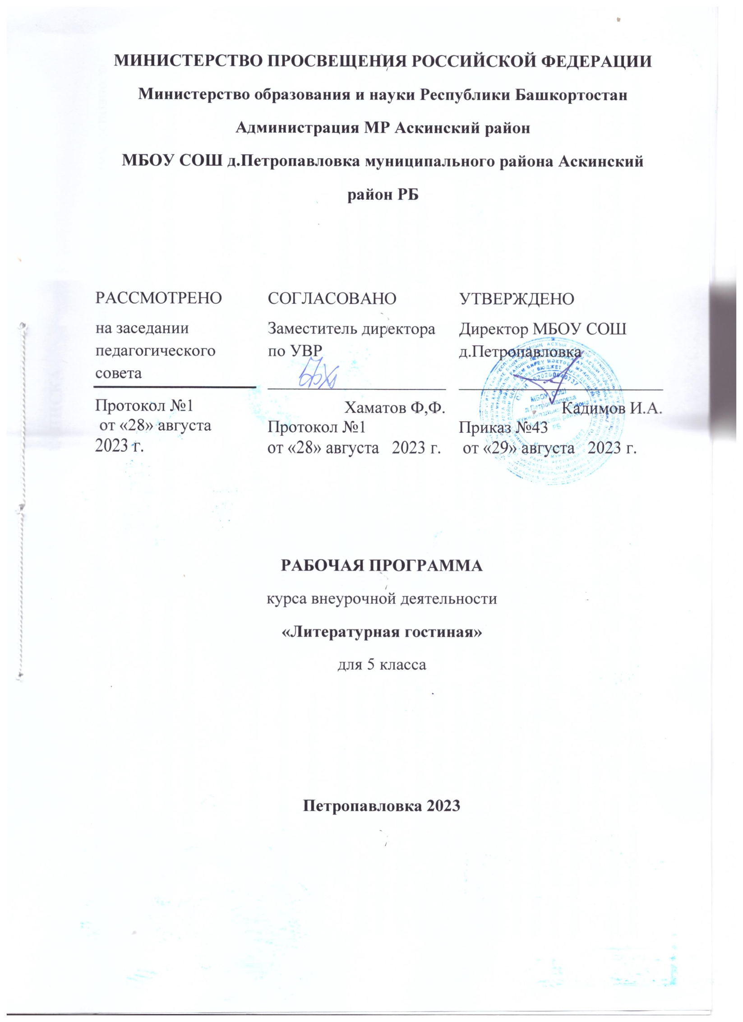

ПОЯСНИТЕЛЬНАЯ ЗАПИСКА

Данная программа внеурочных занятий «Литературная гостиная» для 5 класса составлена на базе программы основного общего образования в соответствии с основными положениями ФГОС нового поколения, Концепции духовно- нравственного развития и воспитания личности гражданина России, программы для общеобразовательных учреждений, допущенной Департаментом общего среднего образования Министерства образования Российской Федерации, под редакцией В.Я.Коровиной (М. «Просвещение» 2010).
В программе представлена система занятий внеурочной деятельности по развитию познавательных способностей учащихся 5 класса, направленная на формирование универсальных учебных действий на основе работы над произведениями для самостоятельного чтения, представленными в программе В.Я. Коровиной и списке «100 книг для самостоятельного прочтения».
Данная программа помогает организовать читательскую деятельность во внеурочное время, способствует духовному становлению личности, выявлению индивидуальных творческих способностей и развитию коммуникативной сферы ученика. Формирует культуру читательского труда через осмысление основного предмета литературы – текста в его жанрово-видовой специфике. Читательская деятельность, развернутая на базе понимания предмета исследования, строится в особом «культурном поле», которым являются диалоговые отношения между читателями, между автором и читателем.
Программа «Литературной гостиной» является дополнением к основному курсу литературы, логическим продолжением разговора, начатого на уроке. Подбор произведений для самостоятельного чтения позволит глубже исследовать языковые особенности слова, ставит ребенка в рефлексивную позицию, способствует развитию у учащихся познавательного интереса, проникая в мастерскую авторов художественного текста. Ученик, работающий в роли исследователя текста, сталкивается с проблемой его восприятия и самостоятельного понимания «смыслов», которые хотел донести до читателя автор, тем самым он вступает в диалогическое общение, приобретая тем самым свою читательскую позицию.
Данная программа актуальна, потому что недостаточно научить бегло читать, анализировать художественный текст коллективно, под руководством взрослых, главное - привить любовь к чтению, потребность общения с литературными героями, а это возможно в том случае, когда ученик имеет возможность самостоятельного формирования себя как грамотного читателя. А для этого учитель доверяет ему самому разобраться в тайнах тех произведений, которые специально подобраны и соответствуют тому, что изучалось на уроках.

Цель программы: организация чтения школьников, создание условий для привития обучающимся любви к чтению через организацию самостоятельного чтения, стимулирование потребности чтения и значимости формирования грамотного талантливого читателя.
Задачи:
- развитие осознанного интереса к чтению художественной литературы;
- формирование основ читательской культуры;
- выработка привычки к вдумчивому чтению;
- развитие воображения, литературно-творческих способностей и речи учащихся.
Место кружка «Литературная гостиная» в учебном плане
1 час в неделю в рамках внеурочной деятельности, предусмотренной ФГОС
( 34 часа – 1час в неделю)

Методические особенности организации занятий
      - Методы и приемы организации деятельности учащихся на занятиях ориентированы на развитие художественного мышления и воображения, навыков самоконтроля, а также познавательной активности.
      - Задания носят не оценочный, а обучающий и развивающий характер, поэтому основное внимание обращается на развитие и совершенствование художественного вкуса, литературной речи и личностных качеств ученика, которые важны для формирования полноценной, самостоятельно мыслящей личности.
      - Ряд занятий проводится во Дворце книги совместно с библиотекарем.
      - Занятия строятся на смене видов деятельности, интерактивных видах работы, что делает их динамичными, насыщенными и интересными для пятиклассников.

Формы работы:

1. Экскурсия в библиотеку.
2. Презентация прочитанной книги.
3. Выставка прочитанных книг.
4. Викторина.
5. Конкурс иллюстраций к любимой книге.
6. Конкурс чтецов.
7. Встречи с писателями.

Планируемые результаты

Ученик получит возможность научиться:
- ориентироваться в мире детской литературы на основе знакомства с выдающимися произведениями классической и современной отечественной и зарубежной литературы;
- определять предпочтительный круг чтения, исходя из собственных интересов и познавательных потребностей;
- вести беседу и давать отзыв о прочитанной книге.
В процессе реализации программа предполагает формирование у учащихся:
- потребности в систематическом чтении как средстве познания мира и самого себя;
- умений эмоционально отзываться на прочитанное, высказывать свою точку зрения и уважать мнение собеседника;
- учебной самостоятельности и познавательного интереса;
- умения вести диалог в различных коммуникативных ситуациях, соблюдая правила речевого этикета, участвовать в диалоге при обсуждении прослушанного (прочитанного) произведения;
- умений передавать содержание текста по плану, составлять небольшие тексты;
- умений работать с алгоритмами основных учебных действий по анализу и интерпретации художественных произведений;
- понимания и значимости работы в группе.

Календарно тематическое планирование
№ | Тема | Методы и приемы | Личностные результаты | Место проведения
1 | Чтение - любимое занятие. | Беседа, мотивация на самостоятельное чтение | Получение опыта самостоятельных общественных действий | 07.09.23
2 | «Что за прелесть эти сказки!» Русские народные сказки. | Интерактивная беседа | Формирование внутренней позиции школьника на основе поступков положительного героя | 14.09.23
3 | Басни И.А.Крылова | Инсценирование, чтение по ролям | Получение опыта самостоятельных творческих действий | 21.09.23
4-5 | М.Ю.Лермонтов. Сказка «Ашик-Кериб» | Чтение, обсуждение по вопросам | Умение вести проблемно-ценностные дискуссия | 28.09.23  05.10.23
6-7 | Н.В.Гоголь «Страшная месть». Мир вымысла и фантастики. | Прослушивание аудиозаписи | Формирование навыков исследования текста | 12.10.23  19.10.23
8-9 | Д.В.Григорович. «Гуттаперчевый мальчик». Мир детства. | Показ фрагментов фильма, чтение и беседа | Формирование ценностного отношения к социальной реальности | 26.10.23  09.11.23
10 | Любимые стихотворения поэтов 19 века. | Конкурс чтецов | Умение оценивать достижения товарищей | 16.11.23
11 | Н.С.Лесков «Привидение в Инженерном замке». | Групповая работа | Умение договариваться, ставя перед собой общую цель | 23.11.23
12-13 | А.Н.Островский «Снегурочка». | Инсценирование, разработка костюмов для персонажей | Формирование этических чувств | 30.11.23  07.12.23
14-15 | А.П.Чехов. Тонкий юмор ранних рассказов. Герои рассказов. | Чтение по ролям, составление кроссвордов | Умение работать в группе, перевоплощаться | 14,21.12.23
16-17 | М.Горький. «Сказки об Италии». «Дети Пармы» и др. | Рассказ о сказке, написание сказки, «которую придумала сама жизнь» | Умение вести проблемно-ценностные дискуссии | 28.12.23  11.01.24
18-19 | А.И.Куприн. «Чудесный доктор». Рождественский рассказ. | Составление синквейна | Формирование ценностного отношения к социальной реальности | 18,25.01.24
20 | Любимые стихотворения русских поэтов 20 века. | Конкурс чтецов | Умение оценивать достижения товарищей | 01.02.24
21-22 | И.С. Соколов-Микитов «Зима». | Иллюстрации, беседа. | Формирование навыков исследования текста | 08,15.02.24
23-24 | П.П.Бажов «Каменный цветок». | Чтение, просмотр фильма | Формирование этических чувств | 22, 29.02.24
25-26 | М.М. Пришвин. Рассказы о природе. | Чтение. Составление карты путешествий М.Пришвина | Формирование доброжелательности и эмоционально-нравственной отзывчивости | 07,14.03.24
27-28 | Е.И.Носов «Варька». | Выразительное чтение, беседа | Формирование ценностного отношения к происходящим событиям. | 21.03.24  04.04.24
29-30 | В.П.Астафьев. «Белогрудка», «Зачем я убил коростеля?» | Отзыв о рассказе | Умение вести проблемно-ценностные дискуссии | 11, 18.04.24
31-32 | Сказки Е.С.Ларина. Встреча с поэтом. | Беседа с поэтом о сказках, проектная деятельность | Умение вести диалог (переговорные площадки с писателями) | 25.04.24  02.05.24  16.05.24  23.05.24
33 | Поэзия А.Беловой. Стихотворения для детей. Встреча с поэтессой. | Чтение стихотворений наизусть | Умение вести диалог (переговорные площадки с писателями) | 25.04.24  02.05.24  16.05.24  23.05.24
34 | Итоговое занятие. |  | Умение делать выводы, подводить итоги

Литература для учителя

- Барабаш Н.И. Литература. Методика и практика преподавания/ Серия «Книга для учителя».-Ростов-на-Дону: Феникс, 2003.
- Энциклопедия. Мифология/ под ред. Е.М. Мелетинского.-М: Большая Российская энциклопедия, 2003.
- Энциклопедия для детей. Т9. Русская литература. Ч.1. От былин и летописей до классики ХIХ dв. - М.: Аванта+, 2003
- Энциклопедия для детей. Т9. Русская литература. Ч.2. ХХ век. - М.: Аванта+, 2003
- Энциклопедия для детей. Т15. Всемирная литература. Ч.1. От зарождения словесности до Гете и Шиллера. - М.: Аванта+, 2002
- Энциклопедия для детей. Т15. Всемирная литература. Ч.2.XIX и XX века. - М.: Аванта+, 2002

Литература для обучающихся

1. Энциклопедия. Мифология/ под ред. Е.М. Мелетинского.-М: Большая Российская энциклопедия, 2003.
2. Энциклопедия для детей. Т9. Русская литература. Ч.1. От былин и летописей до классики ХIХ dв. - М.: Аванта+, 2003
3. Энциклопедия для детей. Т9. Русская литература. Ч.2. ХХ век. - М.: Аванта+, 2003
4.Энциклопедия для детей. Т15. Всемирная литература. Ч.1. От зарождения словесности до Гете и Шиллера. - М.: Аванта+, 2002
5.Энциклопедия для детей. Т15. Всемирная литература. Ч.2.XIX и XX века. - М.: Аванта+, 2002

Перечень ключевых слов, понятий

Автобиография
Анекдот
Афоризм
Басня
Былина
Вымысел художественный
Детектив
Диалог
Завязка
Загадка
Замысел
Идея
Интонация
Классика, классический
Комедия
Композиция
Конфликт
Лирика
Метафора
Миф
Мифология
Монолог
Олицетворение
Описание
Очерк
Повесть
Проза
Рассказ
Рифма
Роман
Сюжет
Фантастика
Фольклор
Фэнтези
Эпитет
Юмор

Приложение
Данный курс не предполагает наличие контрольных материалов.

